День знаний.
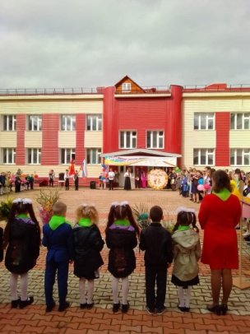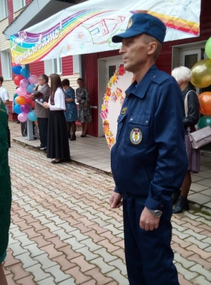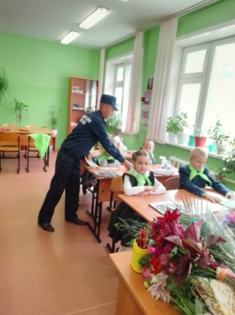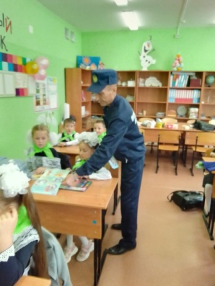
Начальник ПЧ – 202 КГКУ «Противопожарная охрана Красноярского края» Гималетдинов М.Г. принял участие в торжественной линейке, посвященной Дню знаний, и в проведении уроков безопасности в Тагарской школе. Напомнил ребятам, родителям и учителям о необходимости соблюдения правил пожарной безопасности, вручил памятки.

Школа пожарной безопасности.
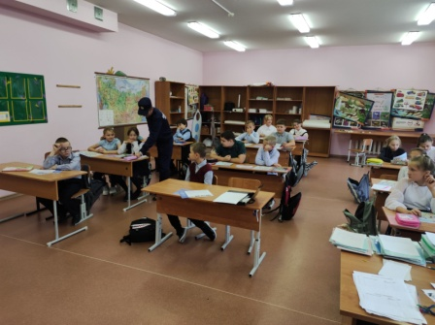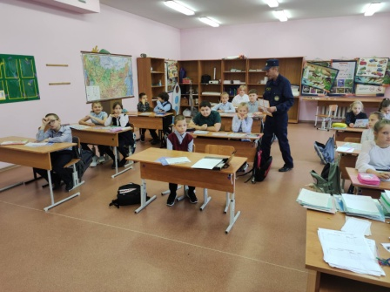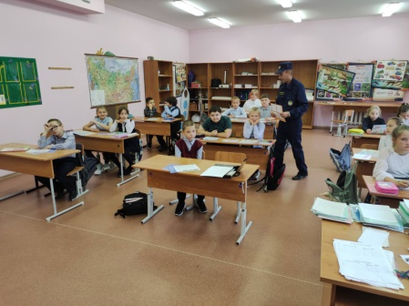
В рамках месячника безопасности в сентябре для учащихся Тагарской школы проведены занятия «Школа пожарной безопасности». Ребята узнали, какие правила надо знать и выполнять в повседневной жизни, чтобы чрезвычайные ситуации не застали врасплох, а также учились действовать в случае возникновения пожара, учились вызывать спасателей. Все дети получили памятки.
Людмила Рахимова инструктор ПП
КГКУ «Противопожарная охрана Красноярского края»

